寄存与提货记录核查：追查数量和交接差异｜云上订货系统
客户认为寄存数不对、仓库交接数与已提不一致，先固定客户、商品规格、单位和核查时点，再把商品寄存明细、寄存单、提货单及真实交接对照。本篇以PC管理端核查为主，手机管理端补看已有单据，客户手机商城核自己的提货清单和收货结果。系统字段与实际交接分别留证，不通过新增寄存、重复发货或调整存货试探余额。

固定客户规格单位与原业务范围
PC进入“仓库”的“寄存商品管理”，选择原客户，用商品名称、规格或编号定位原行。核客户名称、商品编号、规格编号和单位，再记录存货数、提货中和已提货数量。同名商品的不同规格不能合并，箱与公斤也不能直接相减；商品包装文字不能代替实际交易单位。原销售清单中的规格编号和单位可作认货参照，销售数量不代表当前余额。
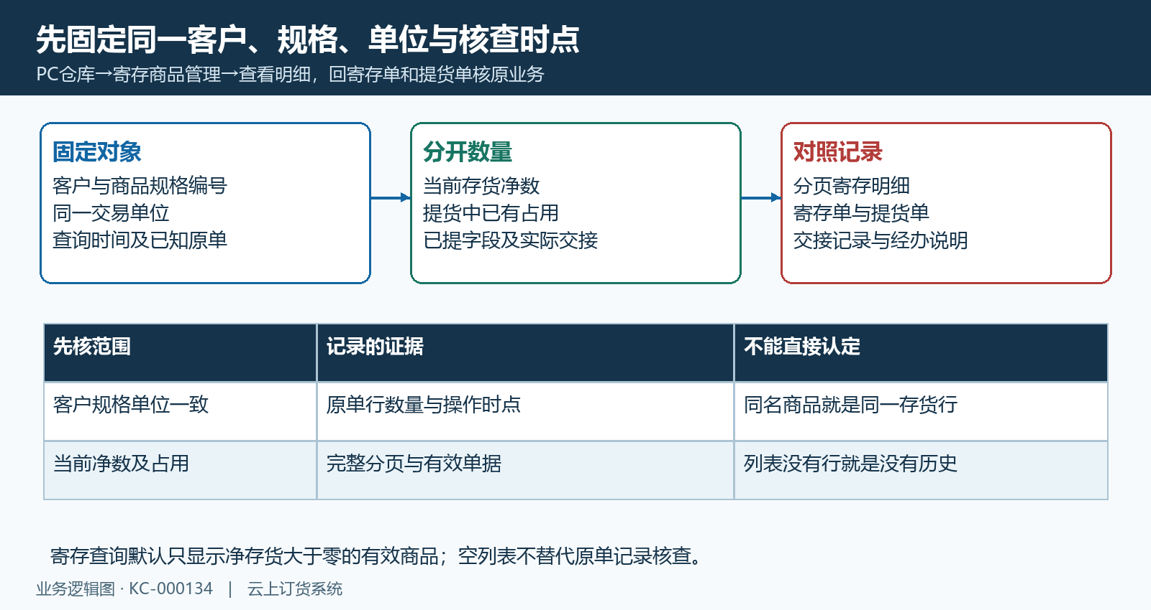
图1：同一客户规格单位、净存货占用和分页原记录核查范围；空列表不代替历史结果。
记录本次查询时间、争议开始时间和已知寄存单、提货单号，由销售核原客户及来源，仓库核真实存放位置与交接，经办人核已处理动作。先固定一条规格单位行，再扩到其他行，避免用全客户混合单位合计解释某一规格缺数。存货合计可能把不同单位合并显示，不能当作实物总重量，也不能据此要求客户按一个合计数签收。
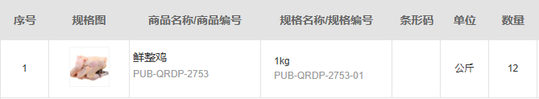
图2：历史销售规格编号与公斤单位参照；销售十二公斤不是当前寄存净数或实签数量。
列表默认只展示净存货大于零的有效商品行。净数为零、商品规格失效或筛选范围不同，都可能使原行不在当前结果中。没有行不是没有历史，先清理错误筛选、核客户和原规格，再回已知原寄存单或提货单查清单；不要为了让原行重新出现补一笔存货。手机列表的存货、提货中、已提可作补查，完整编号单位、明细及调整核查回PC办理。

逐条查看明细并核剩余值口径
在对应规格单位行选择“查看明细”，先核弹窗顶部客户、商品、规格和单位。明细包含寄存类型、数量、剩余寄存数量、关联单据、备注、操作人和操作时间。默认按操作时间倒序、每页五条，翻页核齐争议范围；第一屏五条不能代表全过程。记录最新与较早动作的时间，但相同时间的记录不要仅靠排列位置推定先后，回原单及经办说明核实际顺序。
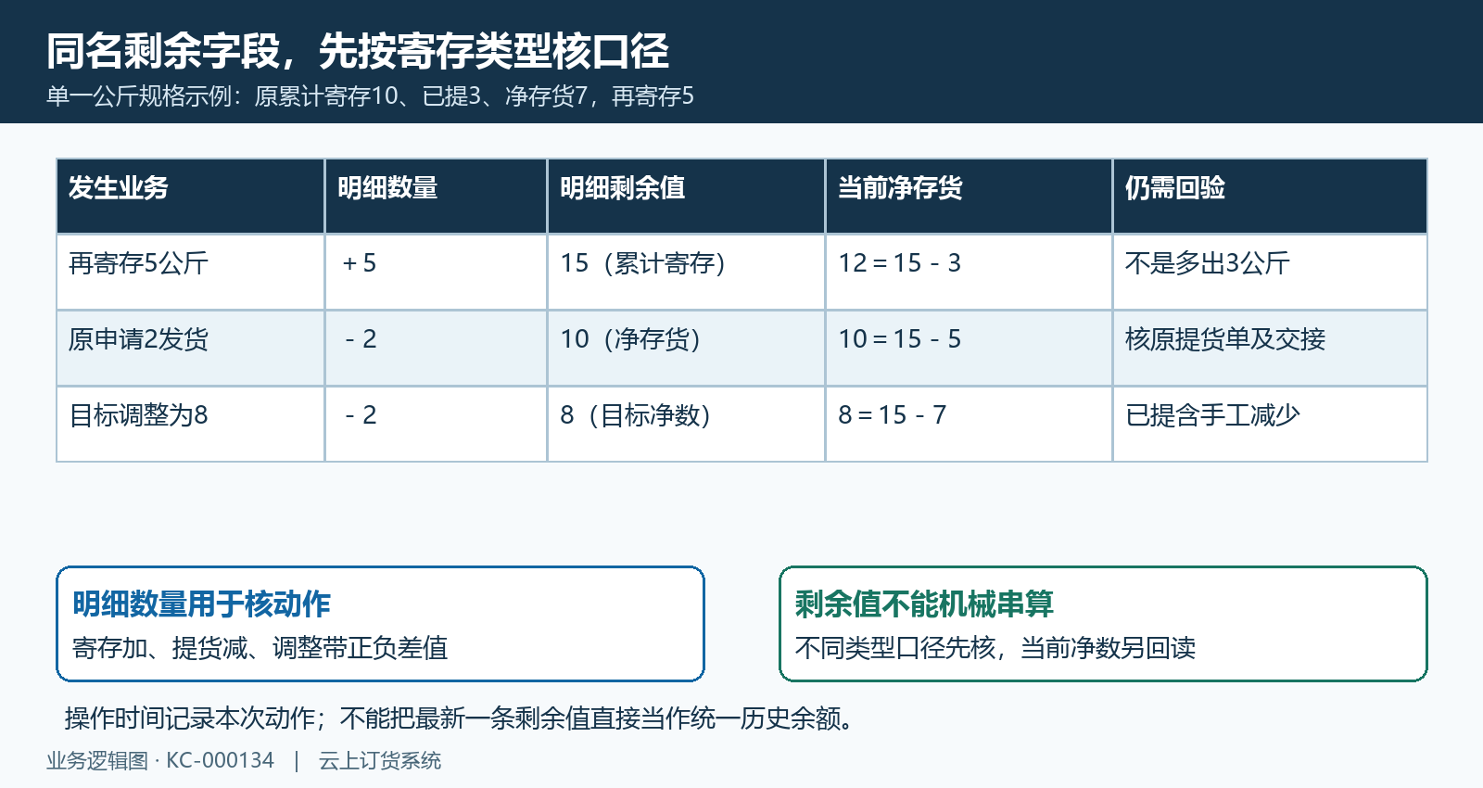
图3：寄存、提货、手工调整的数量与剩余值口径示例；按类型核，不机械对平。
“寄存”数量显示增加，“提货”数量显示减少，“手工调整”记录有方向的差值。三个类型的剩余字段不能机械当作统一流水余额：寄存记录可能写当时累计寄存量，提货记录写累计寄存减已提的净数，手工调整记录写目标净数。例如累计十、已提三，净数七，再寄存五后当前净数十二，但这条寄存记录的剩余值可能为十五。先分清字段口径，不把差三判成丢货或补调三。
继续以同一公斤规格核原申请二发货：净数由十二到十，提货明细数量为减二、剩余为十。后来目标调整到八时，调整明细数量为减二、剩余为八。核的是各次有效动作和对应原单，不能把十五、十、八直接连成客户每次实际收到的数量，也不能用最新一条剩余值替代当前商品行回读。若多人并发办理，重新读取同一时点的净数和占用。
明细关联单据为单号文本，不承诺点击每条都能直接跳转。记下原单号和客户，到寄存单或提货单列表定位再打开详情；核原清单规格单位数量与操作人时间。寄存单详情“关联单据”可查看并打开对应出库单，核出库仓库和原行。存货登记生成的关联出库不是客户后来提货的实签证明，普通销售分批出库也不直接替代这条寄存提货记录。

回原提货单核已有占用与交接
当前存货数是累计寄存减去已提的净数，提货中是尚未发货的已有申请占用。新申请可用数量还要扣提货中。净数十二、占用二时，新申请余量为十，而不是十二；已有申请的发货校验则需要核本次自身占用，不能拿新申请余量解释已经保存的原单。核占用时查所有相关有效原申请，不能只看本次一张单。
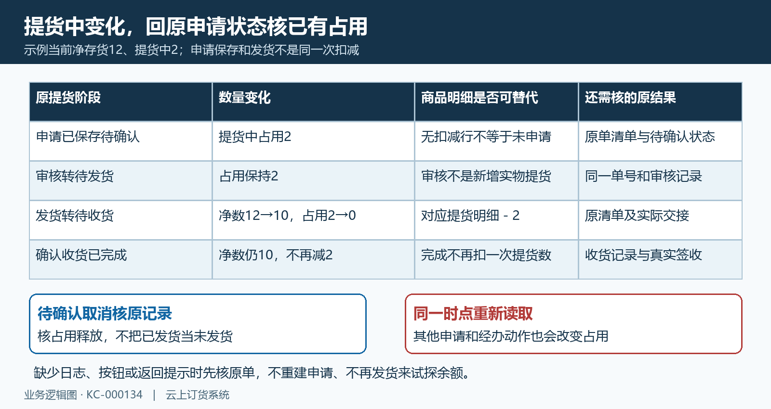
图4：原申请保存、审核、发货与收货的占用净数变化；无扣减日志不证明没有申请。
原申请保存后增加提货中，待确认审核到待发货不会再扣净存货。发货将原清单数量从提货中转为已提，并写提货明细；待收货到已完成不再扣第二次。因此寄存商品明细里没有提货减数，不能认定原申请没有保存，须到提货单核待确认或待发货状态及清单。待确认原单按允许入口取消后，核原状态与占用释放，不把该做法推广到已经发货的单据。
提货单核原客户、单号、规格单位、本次数量、收货信息、发货时间、物流备注附件及操作记录。客户在手机商城展开对应提货清单，核实际到货再确认；“几种几件”是清单行的计数，不能当作公斤或箱数。物流无轨迹不证明没有发货，已完成也不能单独证明客户本人实签，可能有系统收货处理。客户、仓库和经办人分别核真实交接、原发货与原收货记录。

调整存货填写目标净数并回验
先查清差异原因和已有申请，由有“调整存货”权限的人员在原规格单位行打开弹窗。页面展示原客户、商品、规格及当前存货数；“调整存货数”填写调整后的目标净数，范围零至九万九千九百九十九，不填增减差值。当前十、应为八时填八，不能填负二。目标与当前净数相同会提示，零也是明确目标，不能为试探保存而随意清零。
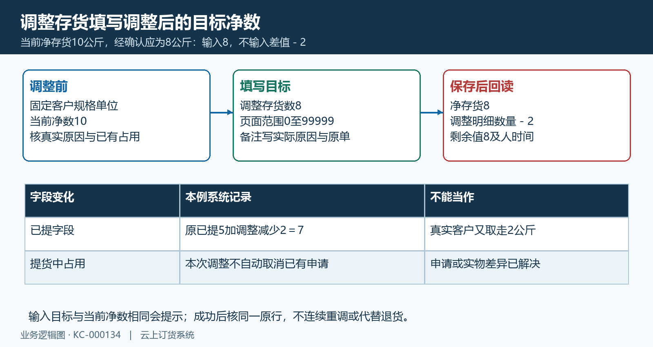
图5：当前净存货十调整到八的目标输入与差值回读；已提增加二不等于真实再取二。
备注最多五百字，写经确认的原因、对应原单、原净数、目标数和交接差异，不放无关敏感联系方式。提交前核单位和小数精度，确认没有遗漏其他经办人正在处理的申请；没有调整权限时交对应负责人处理，不另建寄存单绕过。实物退回、少货或错发先核真实业务路径，调整只是客户存货记录变化，不代替实际退货、货物移交或资金处理。
保存成功后回同一商品行核目标净数，再查看明细的手工调整差值、剩余值、备注、操作人与时间。例如净数十调到八，日志差值减二，剩余值八。减少存货会增加已提字段：原已提五可变七，不能据此认定客户又取走二。增加存货则增加累计寄存，不证明一笔新销售或实物入仓。当前调整不会自动取消已有提货申请，仍要核提货中是否超过调整后的净数并交经办接续。

差异未解先保留原记录再接续
遇到余额、单号、时间或交接差异，先保留同一客户规格单位、原数、争议数、原单号和操作时间。存货列表为空先核净数零、有效规格和筛选；明细缺少较早记录先翻页；剩余值不一致先核寄存类型口径。当前明细只列有效记录，不承诺是一套包含删除、取消、撤销、退货的完整审计历史，需回相关原业务核实际处理。
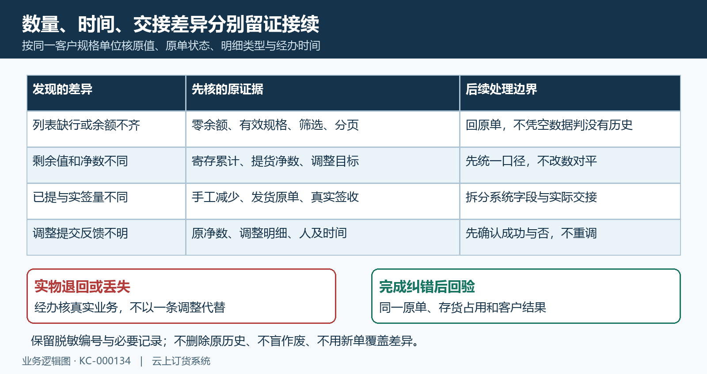
图6：分页口径、时间、交接与未知反馈差异接续；不删除原历史或重调覆盖问题。
调整提交无反馈或提示旧数据时，先刷新同一原行和明细，核是否已经出现目标净数及对应经办时间。已成功的动作不重复调整；原反馈不清，保留提示交经办查原结果，不用再减一次观察变化。按钮缺失先核权限和原状态，不以删单或重建让按钮出现。查出的真实退回、取消或错发应按原业务纠正，不能只改存货把账面强行对平。
纠错后重新读取同一客户规格单位的存货、提货中和已提，对照原寄存单、提货单状态及真实交接。手机管理端只核其可见原单字段，客户商城核自己的原提货清单和收货结果，不要求客户看到PC整套管理明细或调整工具。结论写清哪笔寄存、哪笔发货、哪次调整解释了变化，哪些交接证据仍缺；真实差异未解时保留原记录，继续由经办跟进。

下一步学习
本篇完成后可继续学习商品寄存登记、客户寄存商品查询、寄存商品提货申请和寄存提货处理，分别核来源、净数、占用及原交接结果。

